高等学校物理学習指導案（理科大好き実験教室編）

対象 理科大好き実験教室受講生
日時 10月２５日（火）（19:00〜19:50）
場所 川村研究室

１．本時の単元名 慣性の法則

２．本時の教材観
机の上に本が置いてあれば，その本は外力が作用しない限り静止し続ける．また，車は急には止まれないという標語にみるように，ある速度で運動している物体は，その速度を維持して運動を継続する。このように物体が，その物体の速度を維持しようとする性質を慣性という。 このことは，等速直線運動をしている物体は，等速直線運動を続けようとするということを意味する。このことを，ガイレオは思考実験を行うことで証明した。
ガイレオによってみいだされた慣性の法則は，ニュートンが運動の３法則をまとめるにあたって，運動の第1法則とした定めれた。

３．本時の指導観
力学を一通り学んでも，最後に残るのが慣性の法則といわれている。そこには，多くの人々に共通してみられる間違いである素朴概念も生まれやすく，慣性の法則は，日常生活の感覚と合わないと思っている人も多い．例えば，空中を飛んでいるボールに作用する力を描いてもらうと正しくは重力のみであるが，飛んでいく方向に力が作用すると考えている人も多い．運動の法則を学習するうえで素朴概念の指導への注意もはらいたい．
本時では，巨大だるま落しでは全身を使い，ホバークラフトの実験では，摩擦を減らして動きやすくすることで等速直線運動に近い運動を実現させる．体感と実践を通して，慣性に迫り，日常にありふれる慣性とその歴史を通して，慣性の法則をしっかりと学習•理解し科学的な視野を広げられるようにする．

４．本時の目標
・巨大だるま落としを体感し，ホバークラフトを作製することで慣性の法則を体感する．
・「物体に外力が作用しないとき，物体は静止あるいは，等速直線運動を続ける．」という慣性
の法則について知識を深め，日常生活とも実際につながっていることを理解する．

５．本時の準備物（１人分）
風船（22cm），CD，ペットボトルキャップ，強力両面テープ（2cm×2cm），ストロー，巨大だるま落とし，巨大風船ホバークラフト，セロハンテープ，千枚通し，ビニール袋，教科書（基礎物理学），ノート，

６．展開計画
段階 | 学習内容 | 教師の活動 | 生徒の活動 | 留意点
出席等(1分) |  | - 挨拶  - 出席確認 | - 挨拶  - 返事をする
導入  (9分) | 慣性の現象を身近なものとする． | - 板書：本時の課題  「慣性の法則」.  - 実験：段ボールで巨大だるま落としをやろう. | - ノートに課題を書き学習課題を知る．  - 巨大だるま落しで遊ぶ.  - なぜこの遊びができるか考える.  - どのようにすれば、だるま落としがうまくできるかを考える。 | 板書①  だるまが飛んでいくので、人や物に注意する.  回数を決め、時間がかかりすぎないように注意する．
展開1  (25分) | 実験説明  実験  実験考察 | - 実験：風船ホバークラフトを作ろう  (1)作り方の概要説明  (2)諸注意及び実験器具  の説明  (3)作製開始後，実験開始  の指示  (4)誰が一番遠くまでホ  バークラフトを滑ら  せるか大会  (5)巨大風船ホバークラ  フト演示実験  - 発問：ホバークラフトはどのような動きをしたか．  - 発問：なぜホバークラフトはそのような動きをしたか． | (1)①穴の開いたペットボト  ルキャップに風船を付けセ  ロハンテープで固定する．  ②CDの中心部分に2cm×2cmの強力両面テープを付け，①で作ったキャップの頭部部分を付ける．  ③CDの裏部分から両面テープに千枚通し等でストローの径よりやや小さな穴をあける．  ④両面テープが床に付かないように，ビニール袋のかけらを付け，これにも小さな穴をあける．  ⑤CDの裏の穴からストローを差し風船を広げ，ストローを抜いて床に置けば完成．  (2)①部分は，空気が抜けない  ようにしっかりと留める．  (3)協力しながら作製に取りくみ，完成したら実験機で遊  ぶ．  (4)廊下で，いかに遠くまでホ  バークラフトを滑らせるか  競う．  (5)巨大風船ホバークラフト  で滑らし方を工夫したりして遊ぶ．  - 予測される答え  スーっと動いた．  滑らかに動いた  - 風船から出る空気がCDと床の摩擦を減らしているから． | 板書②  簡単に演示を行いなが作製方法を説明する．  風船をつけるとき破けないように，ペットボトルキャップのふちをセロハンテープで覆っておく．  ストローより経が大きいと息を吹き込んでも漏れてしまう．  風船を膨らませることができない生徒には風船のゴムを引っ張るといいことをアドバイスする．  各生徒の作製スピードを把握する．  どのようにしたらうまく進むか工夫させる．
まとめ(15分) | 慣性について学ぶ | - 説明＋板書：慣性の法則説明  - 発問：だるま落としに潜む慣性とは．  - 発問：身近な慣性について考えてみよう．  - 説明：ガリレオの思考実験の説明． | - 慣性の法則  物体に外力が作用しないとき，また力がつり合っているとき，物体は静止あるいは，等速直線運動を続けるものであることを理解する．  - 予想される答え  慣性により，上に乗っているだるまはその場にとどまろうとするため．  - 予測される答え  だるま落とし  電車の中  etc．．．  - ガリレオは，摩擦の小さい斜面で球を転がし，その球が，上り坂をのぼる高さとその到達距離から思考実験を行うことで慣性の性質を示したことを知る．  - 最後に、実験の内容を思い出しながら慣性の法則の定義を確認する。 | 板書③  静止も，速度零の等速直線運動であることを指導する．  生徒の言葉で多く例を挙げて説明させる．  板書④  ガリレイの思考を追いかけるように，生徒を導き説明をする．

７．本時の評価
・慣性について意欲的に関心を持ち，理解しようとしている．
・ホバークラフトを適確に作製できている．
・実験を通し，慣性について日常生活と関係づけて理解し，知識を身につけている．

８．板書計画
①
慣性の法則（p３８，３９）
運動の第一法則
②

③
＜慣性の法則＞
物体に対して，力がはたらかないか，物体の受ける力がつり合っているとき，静止している物体は静止を続け，運動している物体は等速直線運動を続ける．

④
ガリレオの思考実験
等速直線運動

９．実験器具
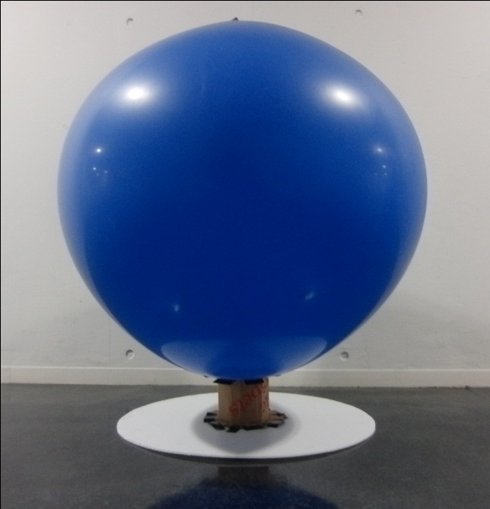

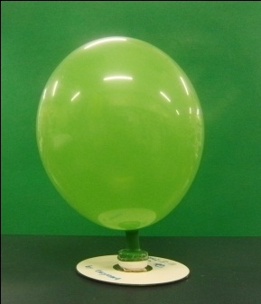

風船ホバークラフト 巨大風船ホバークラフト

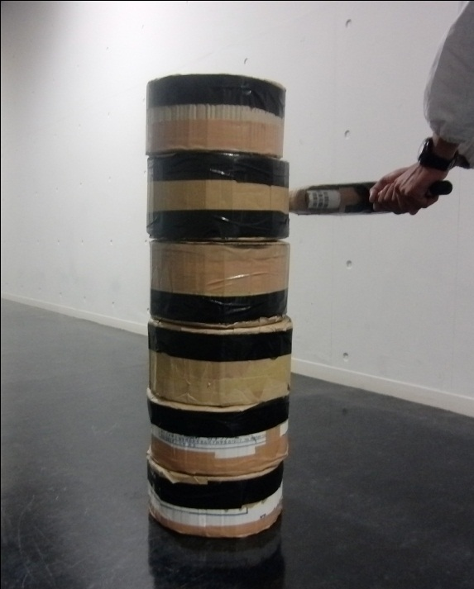

巨大だるま落とし

